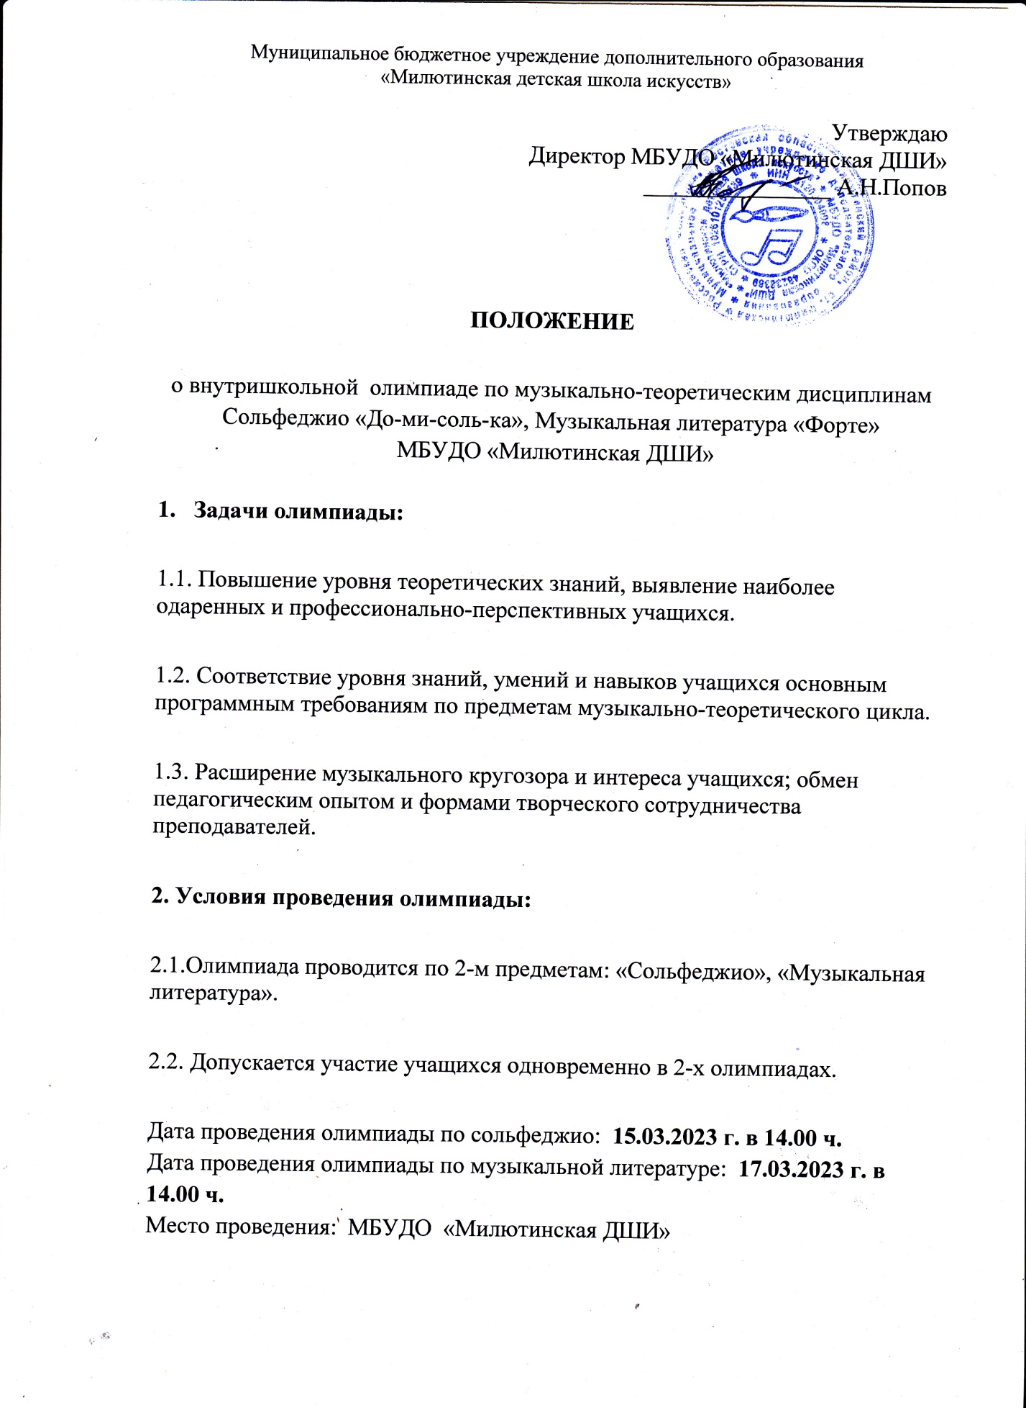

3. Организация и проведение олимпиады
3.1. Задания для олимпиады составлены в соответствии с программными требованиями к каждому году обучения.
4. Программные требования
4.1. Предмет «Сольфеджио»
Письменная работа включает:
- Интервальный диктант в объеме 8 – 10 интервалов. Способ проигрывания – мелодический или гармонический.
- Тестовые задания.

4.2. Предмет «Музыкальная литература»

- музыкальная викторина (составленная из 13-15 тем оперных и симфонических произведений («Пер Гюнт» Грига, 5 симфония Бетховена, «Токката и фуга ре минор» Баха, «Иван Сусанин» и «Руслан и Людмила», «Евгений Онегин» , 2 концерта для фортепиано Рахманинова, «Петрушка» Стравинского, «Петя и волк» Прокофьева, 7 симфония Шостаковича).

- тестовые задания по материалу 1-го, 2-го, 3-го года обучения по предмету «Музыкальная литература».

